THPT CHUYÊN NGUYỄN TẤT THÀNH – KON TUM

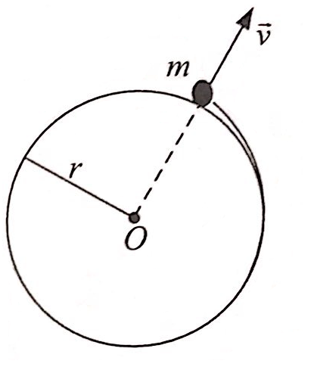
Câu 1: (5 điểm)
Một viên bi nhỏ, khối lượng m, được buộc vào một sợi dây nhẹ không giãn, một đầu dây được gắn ở một điểm nào đó với một khối trụ cố định, bán kính r. Ở thời điểm ban đầu sợi dây được quấn sát trụ sao cho viên bi tiếp xúc với hình trụ, sau đó viên bi thu được vận tốc v theo phương bán kính và sợi dây bắt đầu tách ra khỏi khối trụ. Hãy xác định chiều dài l của đoạn dây đã tách ra khỏi khối trụ ở thời điểm t. Bỏ qua trọng lực tác dụng lên bi và giả thiết rằng ở thời điểm t ta xét sợi dây chưa bị tách ra hết.

Câu 2: (5 điểm)
Cho hệ cơ học như hình vẽ: Nêm có khối lượng M, góc nghiêng . Trên mặt nêm có hai vật có khối lượng và . Coi dây không giãn. Bỏ qua khối lượng của ròng rọc và dây; bỏ qua ma sát tại trục quay của ròng rọc.
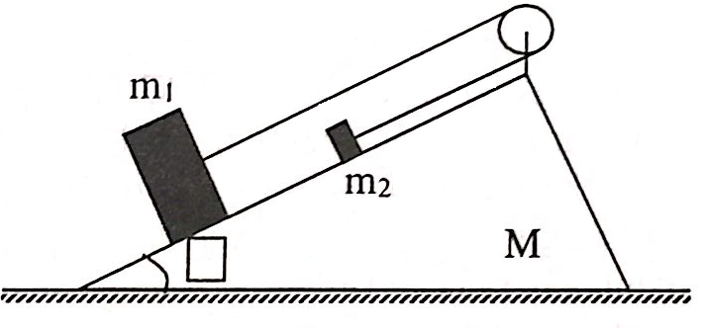
1. Giữ nêm cố định. Biết hệ số ma sát giữa hai vật với nêm đều là k.
a. Tìm giá trị cực đại của góc để hai vật đứng yên.
b. Với góc . Tính gia tốc của hai vật.
2. Bỏ qua ma sát giữa hai vật và nêm; giữa nêm và sàn ngang. Tính gia tốc tương đối của hai vật vơis nêm và gia tốc của nêm đối với sàn.
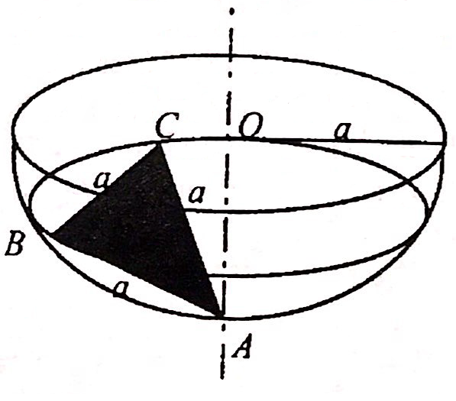
Câu 3: (5 điểm)
Trên hình vẽ một cái bát đặt cố định có hình bán cầu tâm O, bán kính a, phía trong trơn nhẵn (miệng bát nằm ngang). Trong bát đặt một bản mỏng hình tam giác đều ABC cạnh a, có khối lượng m. Đỉnh A của tam giác ở điểm thấp nhất trong đáy bát và bị buộc chặt khiến nó không thể chuyển động trượt (hình vẽ). Khi bản mỏng đạt trạng thái cân bằng, tìm lức tác dụng của bát đối với các đỉnh A, B, C.

Câu 4: (5 điểm)
Một vật nhỏ có khối lượng m được thả không vận tốc đầu xuống mặt phẳng phửng nghiêng của một chiếc nêm có khối lượng M và góc nghiêng . giả thiết nêm chỉ chuyển động tịnh tiếm trên mặt phẳng ngang. Bỏ qua mọi ma sát. Biết vận tốc của vật ngay trước va chạm là .
a. Tìm vận tốc của vật và nêm ngay sau va chạm.
b. Xác định góc để sau va chạm vận tốc của nêm là lớn nhất.
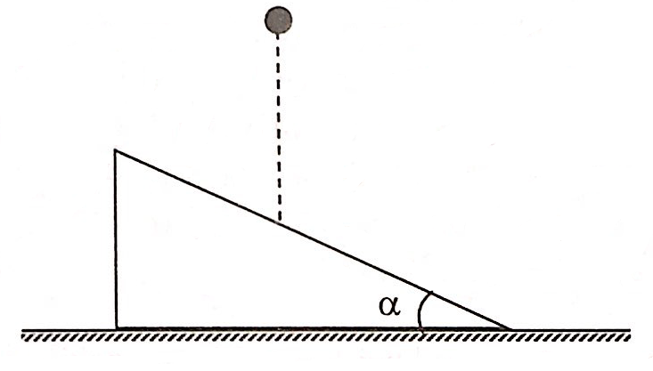
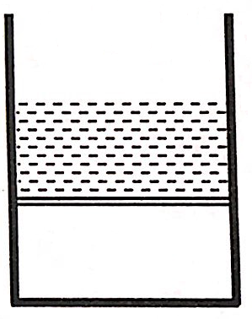
Câu 5: (5 điểm)
Trong một xilanh đặt thẳng đứng có một pittông mỏng, nhẹ, linh động và cách nhiệt. Bên dưới pittông là một mol khí Heli (coi là khí lí tưởng) ở nhiệt độ . Bên trong pittông là một chất lỏng, phía trên chất lỏng là không khí (hình vẽ). Ban đầu thể tích khí Heli, chất lỏng và không khí trong xilanh bằng nhau và bằng , áp suất do cột chất lỏng trong xilanh gây ra bằng .
Áp suất khí quyển là . Hỏi phải nung nóng khí (qua đáy xilanh) bằng một nhiệt lượng tối thiểu bao nhiêu để khí dãn nở, pittông đi lên đều và đẩy hết chất lỏng ra khỏi xilanh?
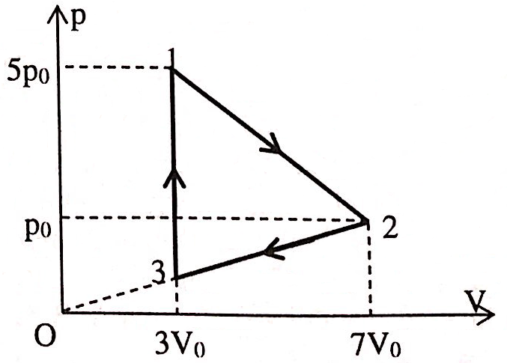
Câu 6: (5 điểm)
Một động cơ nhiệt có tác nhân sinh công là n mol khí lý tưởng đơn nguyên tử thực hiện một chu trình kín được biểu diễn trong hệ toạ độ (p-V) như hình vẽ. Các đại lượng đã biết.
a. Tính nhiệt độ và áp suất khí tại trạng thái (3).
b. Tính công do chất khí thực hiện trong cả chu trình.
c. Tính hiệu suất của động cơ nhiệt.

HƯỚNG DẪN GIẢI
Câu 1:
Vì bỏ qua trọng lực, nên viên bi chỉ chịu tác dụng của lực căng cảu dây treo. Ở mỗi thời điểm viên bi quay xung quanh trục quay vuông góc với mặt phẳng hình vẽ đi qua điểm tiếp xúc giữa dây và hình trụ lực căng của dây đóng vai trò lực hướng tâm trong chuyển động quay này và do đó nó vuông góc với vận tốc của viên bi lực căng không sinh công và theo định lí động năng thì viên bi sẽ chuyển động đều với vận tốc v.
Ta chia đoạn dây đã bị tách ra vào thời điểm t thành n phần nhỏ bằng nhau chiều dài mỗi phần là , trong đó l là chiều dài đoạn dây đã bị tác ra ở thời điểm t. Đặt là thời gian cần thiết để tách đoạn dây thứ n. Trong thời gian đó viên bi đã dịch chuyển đoạn (hình vẽ)
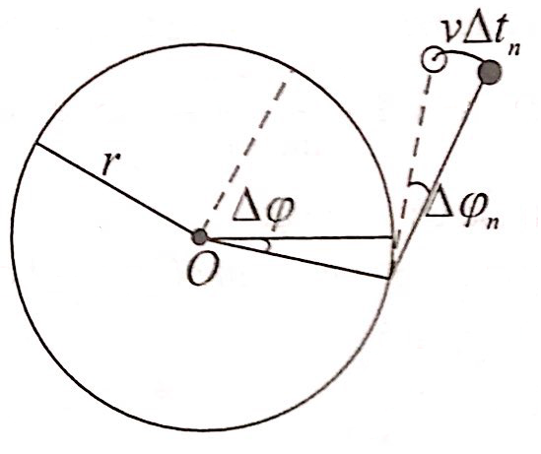
Góc mà đoạn dây quay được trong thời gian này là: (1)
Bán kính vẽ qua điểm tiếp xúc giữa sợi dây và hình trụ cũng quay được góc: (2)
Mặt khác ta có: (3)
Từ (1), (2) (3) ta rút ra:
Vì vậy ta thu được tổng thời gian chuyển động của viên bi từ thời điểm ban đầu cho đến thời điểm t là:
Vì n rất lớn nên ta có . Vậy có thể viết lại biểu thức của t như sau:
Và chú ý rằng: , ta thu được kết quả:
Câu 2:
1. Giữ nêm cố định, có ma sát
a. Tính để hai vật đứng yên.
Lập luận để thấy được do nên nếu hệ có xu hướng chuyển động thì có xu hướng trượt xuống, có xu hướng trượt lên. Phương trình hình chiếu mô tả trạng thái cân bằng của
(1)
Điều kiện hai vật đứng yên: (2)
Từ (1) và (2) suy ra:
b. tính gia tốc của hai vật:
Phương trình động lực mô tả chuyển động của hai vật:
Lưu ý:
Do chuyển động trượt xuống; trượt lên, ta có phương trình hình chiếu:
2. Không có ma sát
Gọi gia tốc của đối với nêm là ; do dây không giãn lên gia tốc của đối với nêm là ; gọi gia tốc của nêm đối với đất là . Ta có phương trình chuyển động cho ba vật là:
- Vật 1:
- Vật 2:
- Nêm:
Lưu ý:
Chiếu các phương trình lên các trục Ox nằm ngang và Oy thẳng đứng ta có:
Theo phương Ox:
Theo phương Oy:
Phương trình hình chiếu của nêm theo phương Ox: (5)
Từ (1) và (2): (6)
(7)
Từ (3) và (4): (8)
Từ (5) và (7):
(9)
Thay (9) vào (6): (10)
Giải hệ (8) và (10) ta có:
Câu 3:
Vì A ở điểm thấp nhất của bát hình bán cầu, cạnh BC của tam giác sẽ nằm ngang.
Nối OB, OC, các điểm A, B, C đều nằm trên mặt cầu nên ta có:
(1)
ABC là tam giác đều nên: (2)
Tứ diện OABC là tứ diện đều
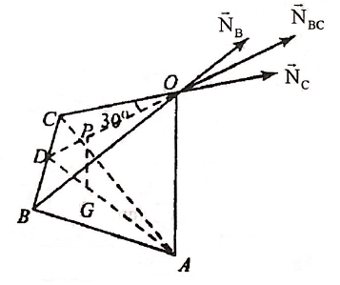
Các lực tác dụng lên bản mỏng gồm:
* Tại các điểm B, C: của mặt bát tác dụng lên bản vuông góc với mặt bát và hướng vào tâm O, do tính đối xứng nên (3)
Hợp lực
nằm trên đường phân giác DO của góc
(4)
với (5)
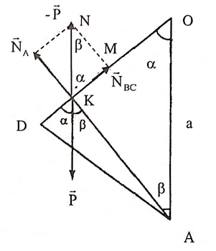
* Trọng lực (6)
đặt tại G, song song với OA và nằm trong mặt phẳng OAD, giao với OD tại K.
Ta có: (7)
(8)
* Lực của mặt bát tác dụng lên bản tại A.
Bản mỏng cân bằng nên nằm trong cùng một mặt phẳng và giá của chúng giao nhau tại cùng một điểm
nằm trong mặt phẳng OAD và giá qua K.
Trong tam giác OAD, ta có: và OA = a.
Gọi thì
Tam giác OKA, ta có:
Theo định lý hàm sin: (10)
Xét tam giác KMN, ta có dịnh lý hàm sin: (11)
- Từ (10), (11) và (3), (4), (6) ta giải được:
Câu 4:
a) Gọi và lần lượt là vận tốc của nêm M và vật m ngay sau va chạm. Theo định luật bảo toàn cơ năng: (1)

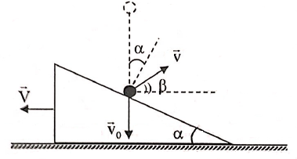
Áp dụng định luật bảo toàn động lượng theo phương ngang: ( là góc hợp giữa và phương ngang) (2)
Từ (1) và (2) suy ra (3)
Do không có ma sát, khi va chạm m chịu tác dụng của phản lực vuông góc với mặt nghiêng, theo phương của mặt nên vận tốc của vật m bảo toàn nên:
(4)
Từ (3) và (4) đồng thời thay suy ra:
. Thay vào (30 ta có vận tốc của vật m ngay sau va chạm là:
Thay v vào (1) ta được vận tốc của nêm ngay sau va chạm là:
b. Để ngay sau va chạm vận tốc nêm là lớn nhất thì phải đạt giá trị nhỏ nhất, tức là bằng 0. Khi đó
Vậy với góc thoả mãn biểu thức thì vận tốc của nêm ngay sau va chạm đạt giá trị cực đại.
Câu 5:
* Giai đoạn 1: Từ đầu cho đến khi chất lỏng chạm miệng xilanh
- Vì pittông đi lên đều nên quá trình này là đẳng áp, áp suất khí luôn bằng áp suất khí quyển.
Ở cuối giai đoạn này nhiệt độ khí là , thể tích khí là ( là thể tích khí ban đầu).
- Áp dụng định luật Gay-Luysac cho khối khí Heli ta có:
Nhiệt lượng khí nhận vào trong gia đoạn này là:
với
và
* Giai đoạn 2: Từ khi chất lỏng bắt đầu chảy ra cho đến khi chất lỏng chảy hết
Gọi S là diện tích pittông, H và 2H lần lượt là độ cao ban đầu của chất lỏng và của khối khí, x là độ cao của pit tông so với đáy xilanh ở vị trí cân bằng mới của pittông được nâng lên. Ban đầu, áp suất cột chất lỏng có độ cao H bằng . Do đó tại trạng thái cân bằng mới cột chất lỏng có độ cao 3H – x, sẽ có áp suất bằng
Dễ thấy rằng áp suất của khí ở trạng thái cân bằng mới bằng tổng áp suất khí quyển và áp suất của cột chất lỏng nên: (1)
Theo phương trình Cla-pê-rôn-Men-đê-lê-ép viết cho trạng thái cân bằng ban đầu và trạng thái cân bằng mới, ta được:
Sau khi thay biểu thức của vào ta tìm được nhiệt độ của khí ở trạng thái cân bằng mới là:
Độ biến thiên nội năng trong quá trình pittông nâng lên đến độ cao x bằng:
(2)
Công mà khí thực hiện trong quá trình trên (áp suất biến thiên tuyến tính từ đến ) là:
Vì trong trạng thái ban đầu:
Nên ta được: (3)
Theo nguyên lí I NĐH:
Kết hợp (2) và (3), ta được:
Vẽ đồ thị của Q theo x:
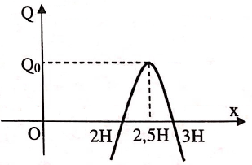
Từ đồ thị ta thấy để đạt đến trạng thái cân bằng khi x = 2,5H, ta cần cung cấp một nhiệt lượng
Sau khi đạt tới trạng thái cân bằng x = 2,5H, khí sẽ toả nhiệt, tự phát giãn nở và đẩy hết chất lỏng ra ngoài bình. Vậy nhiệt lượng tối thiểu cần cung cấp là:
Câu 6:
a. Nhiệt độ và áp suất khí tại trạng thái (3):
* Đường 2-3 có dạng:
- TT2:
- TT3:
Theo phương trình C-M:
b. Công do chất khí thực hiện trong cả chu trình:
Công do chất khí thực hiện có giá trị:
c. Hiệu suất của động cơ nhiệt:
Khí nhận nhiệt trong toàn bộ quá trình 3-1 và một phần của quá trình 1-2, trên đoạn 1-I
* Xét quá trình đẳng tích 3-1:
* Xét quá trình 1-2:
- TT1:
- TT2: và
Vì vậy quá trình 1-2 có phương trình: (1)
Thay vào ta có:
(2)
- Theo NL I: Khi thể tích khí biến thiên ; nhiệt độ biến thiên thì nhiệt lượng biến thiên:
(3)
- Thay (2) vào (3) ta có:
tại điểm I khi và
Như vậy khi thì tức là chất khí nhận nhiệt lượng
* Hiệu suất chu trình là:

